**Лабораторна робота № 3**

**з дисципліни «Офісні технології»**

**студента групи ПЗ-24у-1**

**Кондрачука Олександра Вадимовича**

**8 варіант**

1. **Рівень робочого аркуша**

**Подія подвійного натискання ЛКМ по комірці :** 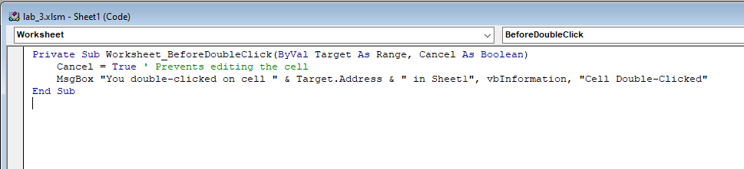

**При подвійному натисканню виводиться таке повідомлення:**

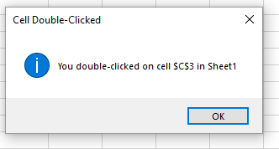

1. **Рівень робочої книги**

**Подія перед збереженням:**

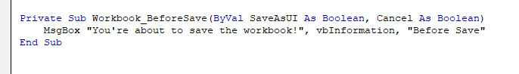

**При збереженні виводиться таке повідомлення:**

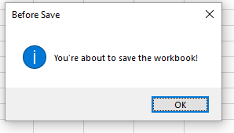

1. **Рівень основного застосунку**

**При зміненні вікна:**

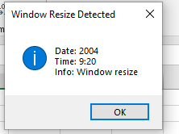

**Код цих двух подій знаходиться в class AppEventHandler:** 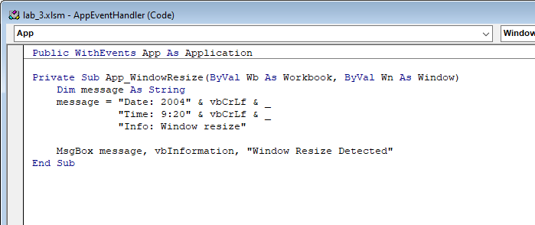

**також код знаходитсья в Workbook:**

